

**５月10日（日）、天気は晴れ、心も晴れの中、潮騒ビバレーにて、クラブチームBTOCの指導のもと、ビーチバレークリニックが行われました。今回は、事前に近隣の中学校、高等学校５校のバレークラブの顧問の先生にお声をかけさせて頂きました。この中から初参加の中学校があったのは成果でした。結果、３２名（男子１３名、女子１９名）の生徒、学校の指導者２名の参加につながり、今後が大いに期待されるものと思われます。**

**感想アンケートを拝見すると、参加者は、ビーチバレーを楽しみながら技術を学べたのではないかと思います。今日のクリニック（講習会）を生かして参加者が今後もビーチバレーボールを続けてくれることを願っています。**

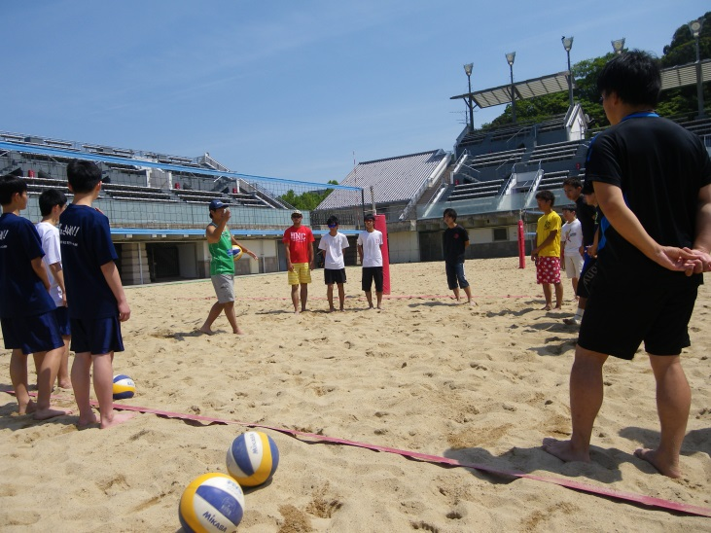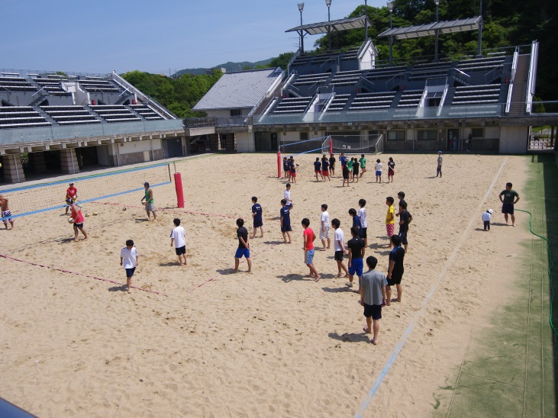

**男女に分かれての講習です**

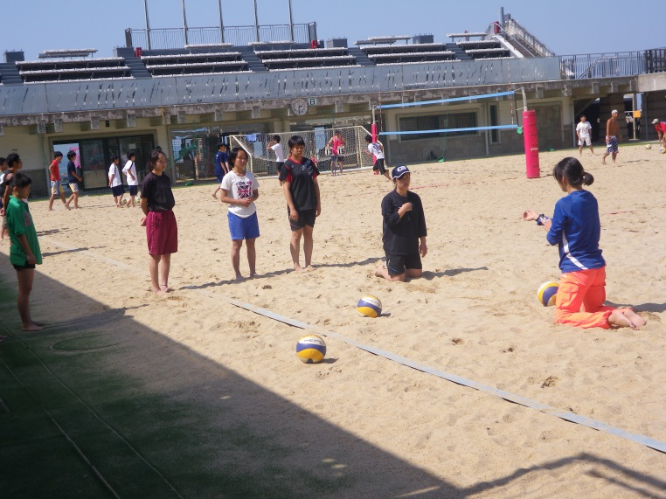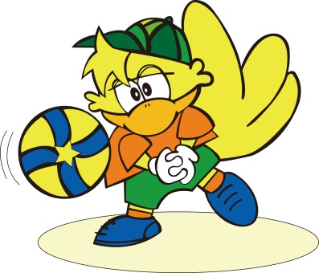**なまけている生徒にはコーチの叱咤激励が・・・**

**[日 時]　平成2７年５月10日（日）**

**[場 所]　 潮騒ビバレースタジアムコート**

**[主 催]　せんなん里海公園管理事務所**

**[参加者] 受講生３２名**

**熱心にコーチのアドバイスに耳を傾けています**